Муниципальное бюджетное дошкольное образовательное учреждение
«Детский сад общеразвивающего вида №54 «Оленёнок»
Муниципального образования городской округ Симферополь Республики Крым

МЕТОДИЧЕСКАЯ РАЗРАБОТКА
на тему:
«ОБОБЩЕНИЕ ПЕДАГОГИЧЕСКОГО ОПЫТА ПО ЭКОЛОГИЧЕСКОМУ ВОСПИТАНИЮ ДОШКОЛЬНИКОВ В УСЛОВИЯХ ДОУ»
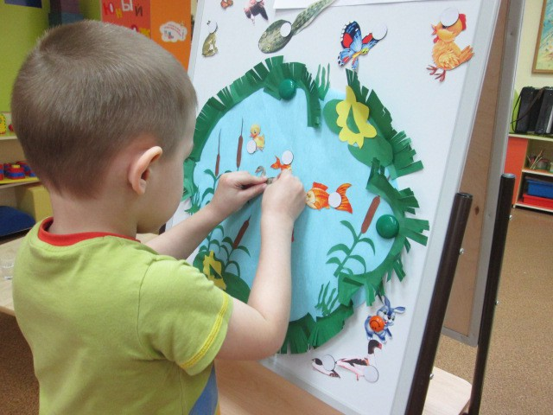

Особый статус дошкольника – ребенка, готовящегося к поступлению в школу и нуждающегося в максимально эффективной адаптации к новым условиям, – вынуждает последовательно привносить в практику работы дошкольных учреждений методы ознакомления с окружающим миром, применяемые в начальной школе, и комбинировать их. Этому способствует близость используемых способов сообщения информации об окружающем мире детям дошкольного и младшего школьного возраста, которые можно классифицировать по единому основанию – главному источнику получения знаний (деятельности педагога и ребенка).
В практике дошкольного учреждения № 54 «Олененок» в рамках экологического воспитания, традиционно используются следующие методы в процессе ознакомления с окружающим: беседы, рассказы (в том числе коллективные), различного вида наблюдения с фиксацией результатов в календаре природы, элементарные опыты и практические работы (например, на сравнение ветвей различных камней), задания (на пространственную ориентировку – «Нарисуй свою комнату», «Объясни дорогу домой»), природоведческие и социально-коммуникативные, дидактические игры, труд в природе, работа с литературой (чтение и прослушивание произведений, рассматривание иллюстраций и их серий, театрализации и т.д.
Таким образом, можно охарактеризовать, что на занятиях по формированию экологических представлений, применяются следующие методы (см. Таблицу. 1):
МЕТОДЫ РАБОТЫ С ДОШКОЛЬНИКМИ
- непосредственные и опосредованные наблюдения;
- опытно-практические работы во время экскурсий, прогулок, труда, игр;
- тематические беседы;
- рассказы педагога и детей (рассказы-повествования, описания, рассуждения);
- чтение художественной литературы

- непосредственные наблюдения;
- дидактические игры с натуральными объектами;
- непродолжительные беседы;
- рассказы детей

- непосредственные наблюдения; рассматривание картин;
- дидактические игры
Старшая и подготовительная группа
Средняя группа
Младшая группа

Вместе с тем, пограничное положение воспитанников старшего дошкольного возраста в образовательном процессе и специфика их мышления (наглядно-действенное, наглядно-образное) накладывает отпечаток на использование определенных способов ознакомления их с миром. Так, в практике работы рекомендуется проведение многоразовых («циклов») и ежедневных наблюдений в природе, с обязательной отработкой возможных вариантов фиксации наблюдаемого, что составляет и подготавливает, согласно современному стандарту, к одному из обязательных видов практической работы в начальной школе – фенологическим наблюдениям.
Отдельно взятое наблюдение – короткое мероприятие познавательного характера, проводимое обычно с небольшой группой детей в уголке живой природы или со всей группой на участке, в процессе экскурсии в сообщество и т.д. В зависимости от цели оно может проводиться в разные режимные моменты: до и после завтрака (например, наблюдения за особенностями питания птиц), перед обедом (кормление черепахи свежесорванными на прогулке листьями), в вечернее время (жизнь аквариумных рыбок).
Поэтому оно должно быть непродолжительным (5–12 мин) и требует от педагога тщательной подготовки, предварительного продумывания: четкие, конкретные вопросы к детям по ходу (подводящий диалог), мобилизующие их на поиск; выслушивание ответов и доброжелательная реакция на них; похвала за правильное высказывание как способ стимулирования ребенка к дальнейшему действию. Вопросник при наблюдении за конкретным объектом живой и неживой природы должен быть максимально (хотя и в облегченной форме) приближен к плану его описания (растения, животного, полезного ископаемого), используемому в начальной школе (от целостного восприятия, эмоциональной оценки – через анализ частей, составляющих – вновь к целостному приятию образа, с акцентом на причинно-следственные связи): эмоциональное приятие объекта; описание его окраски, размера и формы обязательно в сравнении с известными особями, отдельных частей тела в привязке к способу передвижения и характеру питания, среде обитания; значение в природе и жизни человека. Именно такого рода эпизодические, кратковременные наблюдения за погодой, небом (движением облаков, осадками, радугой, восходом и закатом солнца), сезонными изменениями в жизни растений (листопад, появление листьев) и животных (прилет и отлет птиц, исчезновение насекомых), в трудовой деятельности человека, проводимые во время занятий, игр на воздухе, на ежедневных прогулках, и составляют основу работы с детьми 3–4 лет.
В средней, старшей и подготовительных группах большее место начинают постепенно занимать длительные (проводимые в течение нескольких дней, недель и т.д.) наблюдения (сроки прилета птиц, появления листьев на различных деревьях и т.п.), почти всегда связанные с детским трудом (например, изучение вредителей на капустных грядках, развития растения из семени). Они позволяют дошкольникам уловить последовательность в наступлении природных явлений, понять причинно-следственную связь.
В процессе работы важно формировать положительное отношение детей к природным объектам, чему способствуют непосредственные наблюдения в природе (на земельном участке, во время прогулок, экскурсий, в ходе работы в живом уголке), которые обычно сопровождаются беседой, рассказом воспитателя или чтением художественного произведения. Взрослый должен обязательно корректировать возникающий у ребенка образ, направлять его на установление причинно-следственных связей, учить видеть объект в динамике. Для уточнения и закрепления полученных в результате наблюдений знаний рекомендуется проводить обобщающие беседы, рассказы - «доклады» детей по полученным результатам, игры, рисование, лепку, работу в учебных тетрадях по заданиям («Путаница») и т.п.
Путаница
1. Художник нарисовал картину и назвал ее «В осеннем лесу».
2. Рассмотри рисунок внимательно. Все ли правильно на нем изображено?
3. Какие ошибки допустил художник? Когда ты мог наблюдать это в природе?
4. Соедини стрелочкой подмеченную тобой неточность и нужное время года.
5. Расставь времена года по порядку, начиная с осени.
6. Сколько на картине изображено:
● снежинок –… ● грибов –… ● птиц –… ● детей – …?

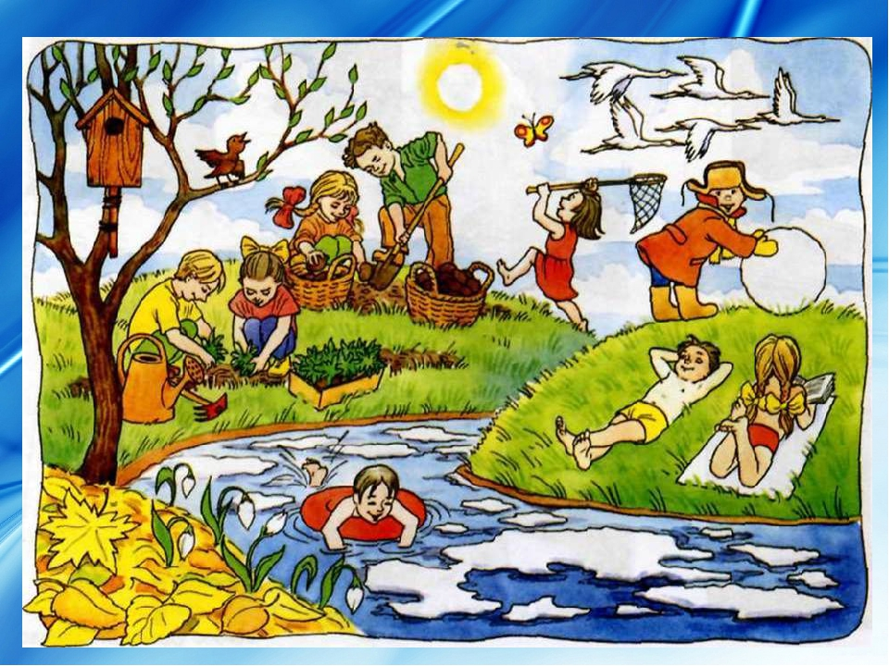

Рисунок 1. Путаница «Времена года»

При этом организация любой разновидности наблюдения в природе требует от педагога соблюдения ряда правил:
- четкое следование кругу знаний о живых, неживых природных объектах, изменениях в труде человека, которые должны получить воспитанники за определенный период времени (в соответствии с базовой программой];
- порциальность проводимой работы (на одной прогулке дети изучают внешний облик птицы, другой – особенности ее поведения);
- наблюдение самого характерного (изменения формы, окраски, частей растения от стадии восхода до взрослого состояния);
- обязательное чередование наблюдения с другими приемами работы, в частности игровыми (игра «Кто первый увидит», «Кто быстрей найдет»);
- практический выход его результатов (наблюдение тли на растении влечет за собой опыт с божьей коровкой);
- последовательное увеличение в подготовительной группе доли заданий на самостоятельную работу (в группе, паре, реже индивидуальную);
- фиксация различными способами результатов наблюдений (в слове, рисунке], о чем ребенок предупреждается заранее.
Одной из самых распространенных видов практической работы с дошкольниками, продолжаемой в начальной школе, является ведение (повседневное заполнение) календаря природы, представляющее собой совместное регулярное фиксирование педагогом и детьми результатов наблюдаемого на прогулке состояния неживой и живой природы. В зависимости от возраста воспитанников эта работа может приобретать дополнительные формы.
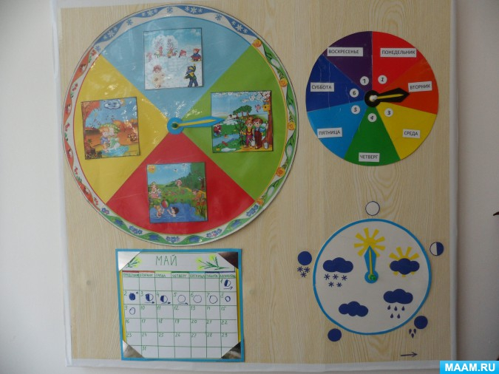

Рисунок 2. Календарь наблюдений за природой
К самым распространенным практическим формирования экологических предсталений следует относить продуктивные виды деятельности – рисование, лепка, аппликация, конструирование природных объектов, – которые традиционно используются на этапе закрепления полученных природоведческих (обществоведческих) представлений. То есть, к ним прибегают после приобретения ребенком конкретных представлений о предметах и явлениях окружающей действительности, поскольку все они носят репрезентирующий (моделирующий) характер – особым образом отображают реальный мир. Данные виды деятельности при всем их многообразии: работа по образцам, с незавершенными продуктами, по графическим схемам (пооперационным планам) и словесному описанию (по Н.А.Коротковой), – улучшают качество наблюдений, способствуют уточнению детьми, конкретизации первичного образа природного объекта.
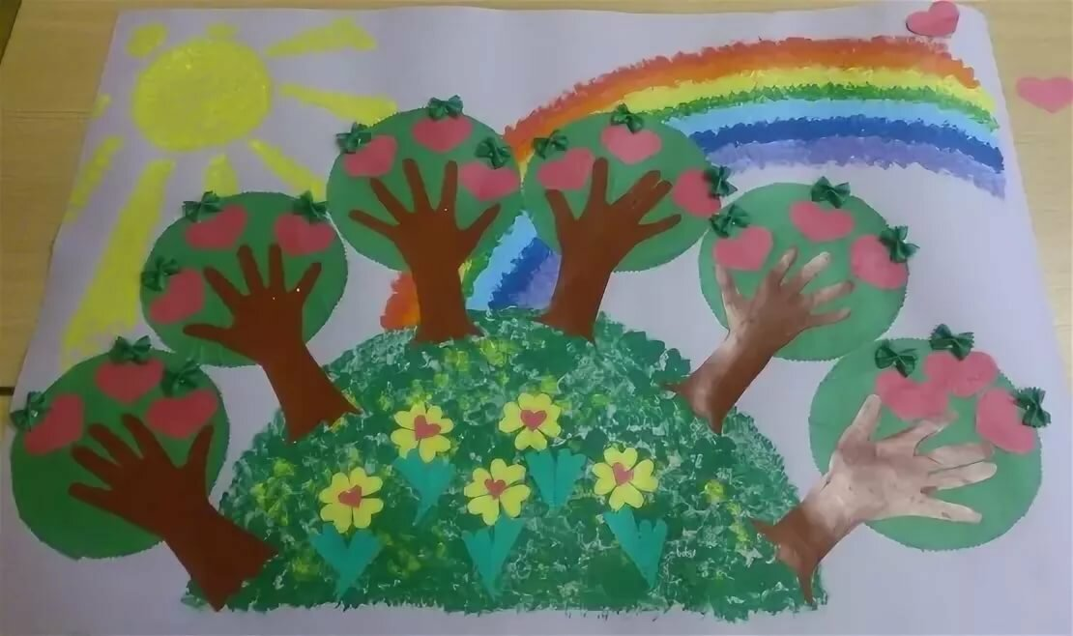

Таким образом, в процессе работы с дошкольниками обязательно используется комплексный подход по формированию у них экологического воспитания, предполагающий не только чередование, но и постепенное усложнение используемых методов и приемов. Используемые в практике естественнонаучной и обществоведческой работы с дошкольниками методы обучения носят пограничный характер – заимствуют приемы соответствующего образования дошкольников и младших школьников. Однако, в силу специфики ведущей деятельности, существенное место неизменно отводится игре как способу стимулирования процесса познания окружающего мира.

